ОТЧЕТ

По договору подряда № П21-1014 от 09.10.2104

**Разработка макромоделей электрооборудования раздела «Сети переменного тока» среды SimInTech**

Верификация моделей электрооборудования

|  |  |  |  |  |
| --- | --- | --- | --- | --- |
| *Исполнитель*  к.т.н., доцент |  |  |  | Поляков А.М. |

Москва 2014

**Содержание**

1 Верификация моделей основного электрооборудования 3

1.1 Модель двухобмоточного трансформатора 3

1.2 Модель двухобмоточного трансформатора с расщепленной обмоткой низшего напряжения 7

1.3 Модель трехобмоточного автотрансформатора 13

1.4 Модель РПН с АРНТ 19

1.5 Модель асинхронного двигателя 21

1.6 Модель аккумуляторной батареи 24

1.7 Модель выпрямителя 29

1.8 Модель инвертора 32

1.9 Модель двигателя постоянного тока 35

1.10 Модель защит трансформатора 38

1.10.1 Общий блок защит 38

1.10.2 Модель МТЗ 38

1.10.3 Модель ДЗТ 40

1.11 Модель автоматики ввода резерва 42

1.12 Модель защит Асинхронного двигателя 43

1.12.1 Общий блок защит 43

1.12.2 Модель МТЗ 44

1.12.3 Модель ЗМН 44

Список использованной литературы 46

# Верификация моделей основного электрооборудования

## Модель двухобмоточного трансформатора

Модель двухобмоточного трансформатора, основанная на Т-образной схеме замещения и реализованная из элементарных блоков среды SimInTech, приведена на рисунке 1.1.

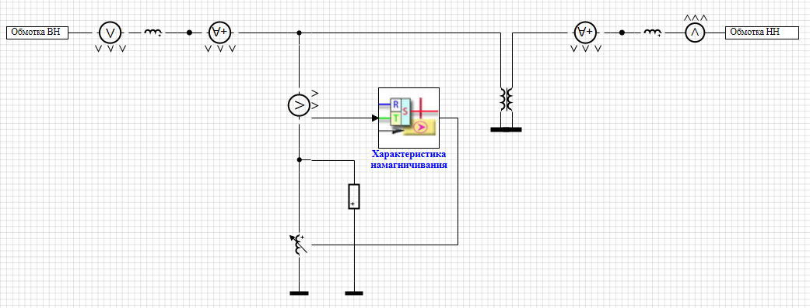

Рисунок . – Модель двухобмоточного трансформатора, реализованная в SimInTech

Верификация модели в установившихся режимах проводится на примере трансформатора типа ТЦ-630000/525/24, каталожные данные которого приведенные в таблице 1.1.

Таблица 1.1 – Каталожные данные двухобмоточного трансформатора типа ТЦ-630000/525/24

| **Наименование параметра** | **Обозначение** | **Значение** |
| --- | --- | --- |
| Номинальная мощность, кВА | *S*ном | 630000 |
| Номинальное напряжение обмотки высшего напряжения, В | *U*ном ВН | 525000 |
| Номинальный ток обмотки высшего напряжения, А | *I*ном ВН | 692,8 |
| Номинальное напряжение обмотки низшего напряжения, В | *U*ном НН | 24000 |
| Номинальный ток обмотки низшего напряжения, А | *I*ном НН | 15155 |
| Потери холостого хода, кВт | *P*х | 420 |
| Потери короткого замыкания, кВт | *P*к | 1210 |
| Ток холостого хода, А | *I*хх | 2,771 |
| Напряжение короткого замыкания, % | *U*к | 14 |
| Номинальная частота, Гц | *f*ном | 50 |

Для модели проводились верификационный опыт холостого хода и опыт короткого замыкания. Полученные параметры сравнивались с каталожными данными. Схемы для опытов представлены на рисунке 1.2, 1.3.

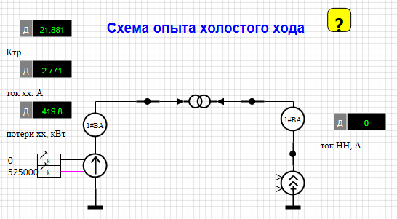

Рисунок 1.2 – Схема опыта холостого хода

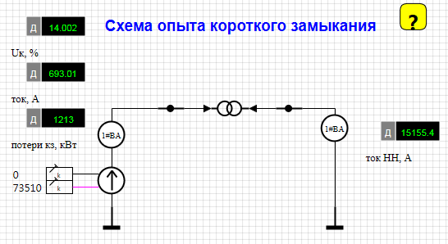

Рисунок 1.3 – Схема опыта короткого замыкания

В опыте холостого хода напряжение источника питания устанавливается равным номинальному напряжению обмотки высшего напряжения. Напряжение на разомкнутой обмотке низшего напряжения, ток и потери холостого хода определяются по встроенным измерительным элементам. Результаты расчетов приведены в таблице 1.2.

Следует отметить, что напряжение разомкнутой обмотки низшего напряжения в модели действительно будет несколько ниже номинального за счет потери напряжения в обмотки высшего напряжения из-за протекания тока холостого хода. Однако на практике коэффициент трансформации определяется на холостом ходе и потери холостого хода не принимаются во внимание.

Таблица 1.2 – Результаты опыта холостого хода

|  |  |  |  |
| --- | --- | --- | --- |
| **Наименование параметра** | **Каталожное значение** | **Расчетное значение** | **Погрешность, %** |
| Ток холостого хода, А | 2,771 | 2,771 | 0,00 |
| Коэффициент трансформации | 21,875 | 21,881 | 0,03 |
| Потери холостого хода, кВт | 420,0 | 419,8 | 0,05 |

В опыте короткого замыкания ток обмотки низшего напряжения устанавливается равным номинальному за счет изменения напряжения источника питания *U*ип. Отношение полученного значения напряжения к номинальному напряжению обмотки высшего напряжения определит расчетное значение напряжения короткого замыкания в процентах:

 .

Потери короткого замыкания и токи определяются по встроенным измерительным элементам. Результаты расчетов приведены в таблице 1.3.

Таблица 1.3 – Результаты опыта короткого замыкания

|  |  |  |  |
| --- | --- | --- | --- |
| **Наименование параметра** | **Каталожное значение** | **Расчетное значение** | **Погрешность, %** |
| Потери короткого замыкания, кВт | 1210 | 1213 | 0,25 |
| Напряжение источника питания, В | - | 73510 | - |
| Напряжение короткого замыкания, % | 14,0 | 14,002 | 0,014 |

Таким образом, относительная погрешность модели трансформатора при расчете режимов не превышает 0,5%.

Модель двухобмоточного трансформатора имеет разновидность, укомплектованную устройством регулирования под нагрузкой (РПН), как показано на рисунке 1.4.

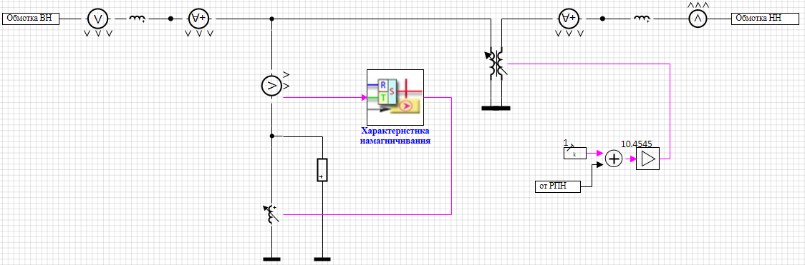

Рисунок . – Модель двухобмоточного трансформатора с РПН, реализованная в SimInTech

Модель РПН выполнена в виде субмодели и комплектуется устройством автоматического регулирования напряжения (АРНТ).

Так как модель РПН влияет только на коэффициент трансформации, то аналогичную проверку по параметрам трансформатора проводить не будем, она идентична при положении РПН равным 0. Верификации подлежит работа модели РПН.

Верификация модели проводилась по опыту холостого хода трансформатора, сравнивая каталожное значение напряжения на обмотке низшего напряжения и полученного при расчете на крайних положениях РПН.

При этом для двухобмоточных трансформаторов, определение каталожных значений напряжений на крайних ответвлениях осуществляется по формуле:

,

где *n*отв – номер крайнего ответвления; Δ*U*отв – шаг регулирования по напряжению, %.

Для двухобмоточного трансформатора типа ТДН-10000/110 модель РПН характеризуется параметрами, приведенными в таблице 1.4.

Таблица 1.4

Параметры модели РПН трансформатора типа ТДН-10000/110

|  |  |
| --- | --- |
| **Наименование параметра** | **Значение** |
| Количество шагов РПН | 9 |
| Шаг деления РПН, % | 1,77 |
| Уставка по напряжению, кВ | 11 |
| Зона нечувствительности, кВ | 0,22 |
| Выдержка времени, с (задано для опыта, реальное время может составлять 60 – 180 с) | 2 |
| Уставка блокировки по напряжению, кВ | Мин. 8,8  Макс. 13,2 |

При ручном регулировании, задавая положение РПН 0, затем 9 и спустя время -9, получим график напряжения холостого хода трансформатора, приведенный на рисунке 1.6.

Из графика видно, что идет переход на 9 ступеней с заданной задержкой по времени.

Результаты опыта на крайних и среднем положении приведены в таблице 1.5 и в целом погрешность удовлетворительная.

Таблица 1.5 – Результаты опыта при крайних и 0 положении РПН

|  |  |  |  |
| --- | --- | --- | --- |
| **Наименование параметра** | **Каталожное значение** | **Расчетное значение** | **Погрешность, %** |
| Напряжение при положении РПН 0, В | 11000 | 10995 | 0,05 |
| Напряжение при положении РПН -9, В | 9488 | 9484 | 0,04 |
| Напряжение при положении РПН 9, В | 13084 | 13078 | 0,05 |

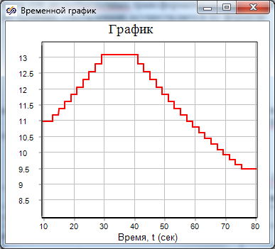

Рисунок . – График изменения напряжения на обмотке НН при действии РПН

## Модель двухобмоточного трансформатора с расщепленной обмоткой низшего напряжения

Модель двухобмоточного трансформатора с расщепленной обмоткой низшего напряжения и РПН, основанная на Т-образной трехлучевой схеме замещения с переменным коэффициентом трансформации и реализованная из элементарных блоков среды SimInTech,, приведена на рисунке 1.6. Предполагается, что РПН установлено в обмотке высшего напряжения трансформатора.

Верификация модели в установившихся режимах проводилась на примере трансформатора типа ТРДНС-63000/35, каталожные данные которого приведенные в таблице 1.6.

Для модели проводились верификационный опыт холостого хода и опыт короткого замыкания. Полученные параметры сравнивались с каталожными данными. Схемы для опытов представлены на рисунке 1.7 – 1.9.

Для верификации параметров схемы замещения положение РПН установлено в 0 (среднее положение).

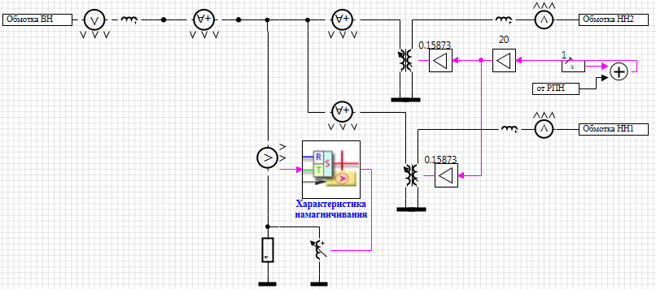

Рисунок 1.6 – Модель двухобмоточного трансформатора с расщепленной обмоткой низшего напряжения, реализованная в SimInTech

Таблица 1.6 – Каталожные данные двухобмоточного трансформатора с расщепленной обмоткой низшего напряжения типа ТРДНС-63000/35

| **Наименование параметра** | **Обозначение** | **Значение** |
| --- | --- | --- |
| Номинальная мощность, кВА | *S*ном | 63000 |
| Номинальное напряжение обмотки высшего напряжения, В | *U*ном ВН | 20000 |
| Номинальный ток обмотки высшего напряжения, А | *I*ном ВН | 1818,65 |
| Номинальные напряжения обмотки низшего напряжения, В | *U*ном НН1  *U*ном НН2 | 6300  6300 |
| Номинальные токи обмотки низшего напряжения, А | *I*ном НН1  *I*ном НН2 | 2888,8  2888,8 |
| Потери холостого хода, кВт | *P*х | 50 |
| Потери короткого замыкания, кВт | *P*к | 250 |
| Ток холостого хода, % (А) | *I*хх | 0,45 (8,1839) |
| Напряжение короткого замыкания для сочетания обмотки высшего напряжения и пары обмоток низшего напряжения, % | *U*к ВН-НН | 12,7 |
| Напряжение короткого замыкания для последовательного сочетания обмоток низшего напряжения, отнесенное к номинальной мощности, % | *U*к НН1-НН2 | 40 |
| Номинальная частота, Гц | *f*ном | 50 |

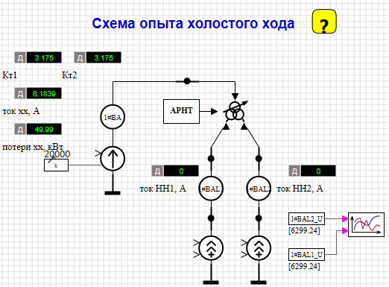

Рисунок 1.7 – Схема опыта холостого хода

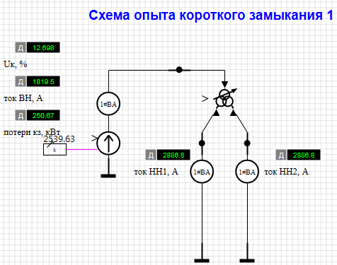

Рисунок 1.8 – Схема опыта короткого замыкания для определения *U*к ВН-НН

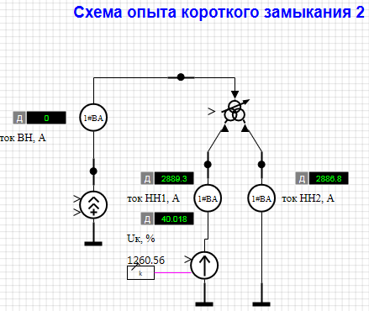

Рисунок 1.9 – Схема опыта короткого замыкания для определения *U*к НН1-НН2

В опыте холостого хода напряжение источника питания устанавливается равным номинальному напряжению обмотки высшего напряжения. Напряжение на разомкнутой обмотке низшего напряжения, ток и потери холостого хода определяются по встроенным измерительным элементам SimInTech. Результаты расчетов приведены в таблице 1.7.

Таблица 1.7 – Результаты опыта холостого хода

| **Наименование параметра** | **Каталожное значение** | **Расчетное значение** | **Погрешность, %** |
| --- | --- | --- | --- |
| Ток холостого хода, А | 8,1839 | 8,1839 | 0,00 |
| Коэффициент трансформации | 3,1746  3,1746 | 3,175  3,175 | 0,01  0,01 |
| Потери холостого хода, кВт | 50 | 49,99 | 0,02 |

В опыте короткого замыкания для определения *U*к ВН-НН, токи обмоток низшего напряжения устанавливаются равными номинальным за счет изменения напряжения источника питания *U*ип  на обмотке высшего напряжения. Отношение полученного значения напряжения к номинальному напряжению обмотки высшего напряжения определит расчетное значение напряжения короткого замыкания в процентах:

 .

В этом же опыте определяются потери короткого замыкания трансформатора.

В опыте короткого замыкания для определения *U*к НН1-НН2 ток одной обмоток низшего напряжения устанавливаются равными номинальным за счет изменения напряжения источника питания на другой обмотке низшего напряжения. Отношение полученного значения напряжения к номинальному напряжению обмотки низшего напряжения определит расчетное значение напряжения короткого замыкания в процентах, которое следует привести к номинальной мощности:

.

Потери короткого замыкания и токи определяются по встроенным измерительным элементам SimInTech. Результаты расчетов приведены в таблице 1.8, 1.9.

Таблица 1.8 – Результаты опыта короткого замыкания для определения *U*к ВН-НН

|  |  |  |  |
| --- | --- | --- | --- |
| **Наименование параметра** | **Каталожное значение** | **Расчетное значение** | **Погрешность, %** |
| Потери короткого замыкания, кВт | 250 | 250,67 | 0,27 |
| Напряжение источника питания, В | - | 2539,63 | - |
| Напряжение короткого замыкания  *U*к ВН-НН, % | 12,7 | 12,698 | 0,02 |

Таблица 1.9 – Результаты опыта короткого замыкания для определения *U*к НН1-НН2

|  |  |  |  |
| --- | --- | --- | --- |
| **Наименование параметра** | **Каталожное значение** | **Расчетное значение** | **Погрешность, %** |
| Напряжение источника питания, В | - | 1260,56 | - |
| Напряжение короткого замыкания  *U*к НН1-НН2, % | 40 | 40,018 | 0,05 |

*Приведенное значение к номинальной мощности трансформатора

Таким образом, относительная погрешность модели трансформатора с расщепленной обмоткой низкого напряжения при расчете установившихся режимов не превышает 0,5%.

Модель РПН выполнена в виде субмодели и комплектуется устройством автоматического регулирования напряжения (АРНТ).

Верификация модели проводилась по опыту холостого хода трансформатора, сравнивая каталожное значение напряжения на обмотках низшего напряжения и полученного при расчете на крайних положениях РПН.

При этом для трансформатора, определение каталожных значений напряжений на крайних ответвлениях осуществляется по формуле:

,

где *n*отв – номер крайнего ответвления; Δ*U*отв – шаг регулирования по напряжению, %.

Для трансформатора типа ТРДНС-63000/35 модель РПН характеризуется параметрами, приведенными в таблице 1.10.

Таблица 1.10 – Параметры модели РПН трансформатора типа ТРДНС-63000/35

|  |  |
| --- | --- |
| **Наименование параметра** | **Значение** |
| Количество шагов РПН | 8 |
| Шаг деления РПН, % | 1,5 |
| Уставка по напряжению, кВ | 6,3 |
| Зона нечувствительности, кВ | 0,1 |
| Выдержка времени, с (задано для опыта, реальное время может составлять 60 – 180 с) | 2 |
| Уставка блокировки по напряжению, кВ | Мин. 5,04  Макс. 7,56 |

При ручном регулировании, задавая положение РПН 0, затем 8 и спустя время -8, получим график напряжения холостого хода трансформатора, приведенный на рисунке 1.10.

Из графика видно, что идет переход на 8 ступеней с заданной задержкой по времени.

Результаты опыта на крайних и среднем положении приведены в таблице 1.11 и в целом погрешность удовлетворительная.

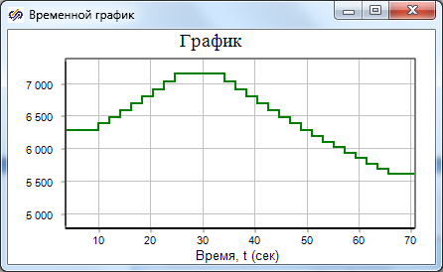

Рисунок . – График изменения напряжения на обмотках НН при действии РПН

Таблица 1.11 – Результаты опыта при крайних и 0 положении РПН

|  |  |  |  |  |
| --- | --- | --- | --- | --- |
| **Наименование параметра** | | **Каталожное значение** | **Расчетное значение** | **Погрешность, %** |
| Напряжение при положении РПН 0, В | НН1 | 6300 | 6299,24 | 0,01 |
| НН2 | 6300 | 6299,24 | 0,01 |
| Напряжение при положении РПН -8, В | НН1 | 5625 | 5624,32 | 0,01 |
| НН2 | 5625 | 5624,32 | 0,01 |
| Напряжение при положении РПН 8, В | НН1 | 7159,1 | 7158,23 | 0,01 |
| НН2 | 7159,1 | 7158,23 | 0,01 |

## Модель трехобмоточного автотрансформатора

Модель трехобмоточного автотрансформатора c РПН основанная на Т-образной трехлучевой схеме замещения с переменным коэффициентом трансформации и реализованная из элементарных блоков среды SimInTech, приведена на рисунке 1.11.

Предполагается, что РПН установлено в линии среднего напряжения автотрансформатора.

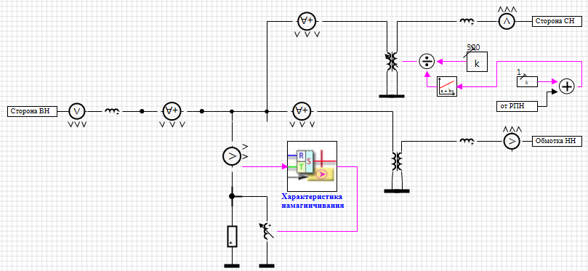

Рисунок 1.11 – Модель трехобмоточного автотрансформатора, реализованная в SimInTech

Верификация модели в установившихся режимах проводилась на примере автотрансформатора типа АОДЦТН-267000/500/200, каталожные данные которого приведенные в таблице 1.12.

Таблица 1.12 – Каталожные данные трехобмоточного автотрансформатора типа АОДЦТН-267000/500/200

| **Наименование параметра** | **Обозначение** | **Значение** |
| --- | --- | --- |
| Номинальная мощность, кВА | *S*ном | 3*267000 |
| Номинальная мощность обмотки низшего напряжения, кВА | *S*ном НН | 3*120000 |
| Номинальное напряжение обмотки высшего напряжения, В | *U*ном ВН | 500000 |
| Номинальный ток обмотки высшего напряжения, А | *I*ном ВН | 924,92 |
| Номинальное напряжения обмотки среднего напряжения, В | *U*ном СН | 230000 |
| Номинальный ток обмотки среднего напряжения, А | *I*ном СН | 2010,7 |
| Номинальное напряжения обмотки низшего напряжения, В | *U*ном НН | 38500 |
| Номинальный ток обмотки низшего напряжения, В | *I*ном НН | 5396,6 |
| Потери холостого хода, кВт | *P*х | 3*125 |
| Потери короткого замыкания для сочетания обмоток высшего напряжения и среднего напряжения, кВт | *P*к ВН-СН | 3*470 |
| Потери короткого замыкания для сочетания обмоток высшего напряжения и низшего напряжения, кВт | *P*к ВН-НН | 3*310 |
| Потери короткого замыкания для сочетания обмоток среднего напряжения и низшего напряжения, кВт | *P*к СН-НН | 3*250 |
| Ток холостого хода, % (А) | *I*хх | 0,25 (2,3123) |
| Напряжение короткого замыкания для сочетания обмоток высшего напряжения и среднего напряжения, % | *U*к ВН-СН | 11,5 |
| Напряжение короткого замыкания для сочетания обмоток высшего напряжения и низшего напряжения, % | *U*к ВН-НН | 37 |
| Напряжение короткого замыкания для сочетания обмоток среднего напряжения и низшего напряжения, % | *U*к СН-НН | 23 |
| Номинальная частота, % | *f*ном | 50 |

Для верификации параметров схемы замещения положение РПН установлено в 0 (среднее положение).

Для модели проводились верификационный опыт холостого хода и опыт короткого замыкания. Полученные параметры сравнивались с каталожными данными. Схемы для опытов представлены на рисунке 1.12 – 1.15.

В опыте холостого хода напряжение источника питания устанавливается равным номинальному напряжению обмотки высшего напряжения. Напряжение на разомкнутых обмотках среднего и низшего напряжения, ток и потери холостого хода определяются по встроенным измерительным элементам SimInTech. Результаты расчетов приведены в таблице 1.13.

Следует отметить, что напряжение разомкнутой обмотки низшего напряжения в модели действительно будет несколько ниже номинального за счет потери напряжения в обмотки высшего напряжения из-за протекания тока холостого хода. Однако на практике коэффициент трансформации определяется на холостом ходе и потери холостого хода не принимаются во внимание.

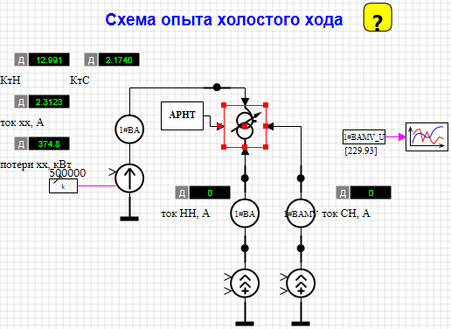

Рисунок 1.12 – Схема опыта холостого хода

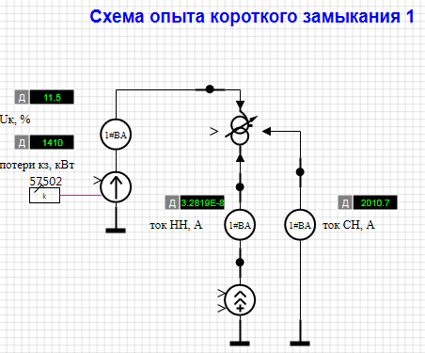

Рисунок 1.13 – Схема опыта короткого замыкания для определения *U*к ВН-СН

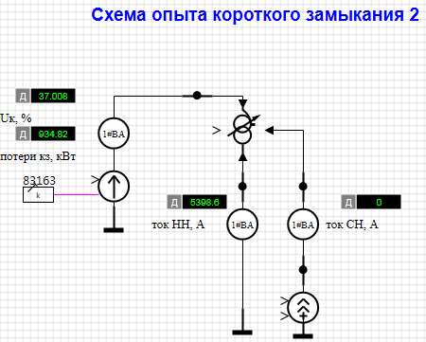

Рисунок 1.14 – Схема опыта короткого замыкания для определения *U*к ВН-НН

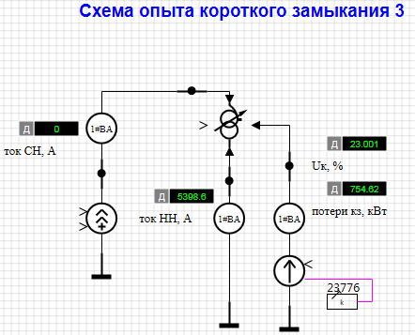

Рисунок 1.15 – Схема опыта короткого замыкания для определения *U*к СН-НН

Таблица 1.13 – Результаты опыта холостого хода

| **Наименование параметра** | **Каталожное значение** | **Расчетное значение** | **Погрешность, %** |
| --- | --- | --- | --- |
| Ток холостого хода, А | 2,3123 | 2,3123 | 0,00 |
| Коэффициент трансформации ВН-СН | 2,174 | 2,1746 | 0,03 |
| Коэффициент трансформации ВН-НН | 12,987 | 12,991 | 0,03 |
| Потери холостого хода, кВт | 375 | 374,8 | 0,05 |

В опыте короткого замыкания для определения *U*к ВН-СН, токи обмотки среднего напряжения устанавливаются равным номинальному за счет изменения напряжения источника питания *U*ип  на обмотке высшего напряжения. Отношение полученного значения напряжения к номинальному напряжению обмотки высшего напряжения определит расчетное значение напряжения короткого замыкания в процентах:

 .

В опыте короткого замыкания для определения *U*к ВН-НН ток обмотки низшего напряжения устанавливается равным номинальному за счет изменения напряжения источника питания на обмотке высшего напряжения. Отношение полученного значения напряжения к номинальному напряжению обмотки высшего напряжения определит расчетное значение напряжения короткого замыкания в процентах, которое следует привести к номинальной мощности:

.

В опыте короткого замыкания для определения *U*к СН-НН ток обмотки низшего напряжения устанавливается равным номинальному за счет изменения напряжения источника питания на обмотке среднего напряжения. Отношение полученного значения напряжения к номинальному напряжению обмотки среднего напряжения определит расчетное значение напряжения короткого замыкания в процентах, которое следует привести к номинальной мощности:

.

Потери короткого замыкания и токи определяются по встроенным измерительным элементам SimInTech. Результаты расчетов приведены в таблице 1.14 – 1.16.

Таблица 1.14 – Результаты опыта короткого замыкания для определения *U*к ВН-СН

|  |  |  |  |
| --- | --- | --- | --- |
| **Наименование параметра** | **Каталожное значение** | **Расчетное значение** | **Погрешность, %** |
| Потери короткого замыкания, кВт | 1410 | 1410 | 0,00 |
| Напряжение источника питания, В | - | 57502 | - |
| Напряжение короткого замыкания *U*к ВН-СН, % | 11,5 | 11,5 | 0,00 |

Таблица 1.15 – Результаты опыта короткого замыкания для определения *U*к ВН-НН

|  |  |  |  |
| --- | --- | --- | --- |
| **Наименование параметра** | **Каталожное значение** | **Расчетное значение** | **Погрешность, %** |
| Потери короткого замыкания, кВт | 930 | 934,8 | 0,52 |
| Напряжение источника питания, В | - | 83163 | - |
| Напряжение короткого замыкания *U*к ВН-НН, % | 37 | 37,008* | 0,02 |

*Приведенное значение к номинальной мощности автотрансформатора

Таблица 1.16 – Результаты опыта короткого замыкания для определения *U*к СН-НН

| **Наименование параметра** | **Каталожное значение** | **Расчетное значение** | **Погрешность, %** |
| --- | --- | --- | --- |
| Потери короткого замыкания, кВт | 750 | 754,6 | 0,6 |
| Напряжение источника питания, В | - | 23776 | - |
| Напряжение короткого замыкания *U*к СН-НН, % | 23 | 23,001* | 0,00 |

*Приведенное значение к номинальной мощности автотрансформатора

Таким образом, относительная погрешность модели трехобмоточного автотрансформатора при расчете установившихся режимов не превышает 0,6%.

Модель РПН выполнена в виде субмодели и комплектуется устройством автоматического регулирования напряжения (АРНТ).

Верификация модели проводилась по опыту холостого хода автотрансформатора, сравнивая каталожное значение напряжения на обмотке среднего напряжения и полученного при расчете на крайних положениях РПН.

При этом для автотрансформатора, определение каталожных значений напряжений на крайних ответвлениях осуществляется по формуле:

,

где *n*отв – номер крайнего ответвления; Δ*U*отв – шаг регулирования по напряжению, %.

Для автотрансформатора типа АОДЦТН-267000/500/200 модель РПН характеризуется параметрами, приведенными в таблице 1.17.

Таблица 1.17 – Параметры модели РПН трансформатора типа ТДН-10000/110

|  |  |
| --- | --- |
| **Наименование параметра** | **Значение** |
| Количество шагов РПН | 8 |
| Шаг деления РПН, % | 1,5 |
| Уставка по напряжению, кВ | 230 |
| Зона нечувствительности, кВ | 4,6 |
| Выдержка времени, с (задано для опыта, реальное время может составлять 60 – 180 с) | 2 |
| Уставка блокировки по напряжению, кВ | Мин. 184  Макс. 276 |

При ручном регулировании, задавая положение РПН 0, затем 8 и спустя время -8, получим график напряжения холостого хода трансформатора, приведенный на рисунке 1.16.

Из графика видно, что идет переход на 8 ступеней с заданной задержкой по времени.

Результаты опыта на крайних и среднем положении приведены в таблице 1.18 и в целом погрешность удовлетворительная.

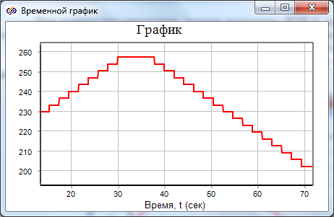

Рисунок . – График изменения напряжения на обмотке НН при действии РПН

Таблица 1.18 – Результаты опыта при крайних и 0 положении РПН

|  |  |  |  |
| --- | --- | --- | --- |
| **Наименование параметра** | **Каталожное значение** | **Расчетное значение** | **Погрешность, %** |
| Напряжение при положении РПН 0, кВ | 230,00 | 229,93 | 0,03 |
| Напряжение при положении РПН -8, кВ | 202,40 | 202,34 | 0,03 |
| Напряжение при положении РПН 8, кВ | 257,60 | 257,52 | 0,03 |

## Модель РПН с АРНТ

Модель устройства РПН с автоматическим регулированием напряжения трансформатора АРНТ предназначена для работы совместно с соответствующими моделями трансформаторов. Модель, реализованная в SimInTech приведена на рисунке 1.17.

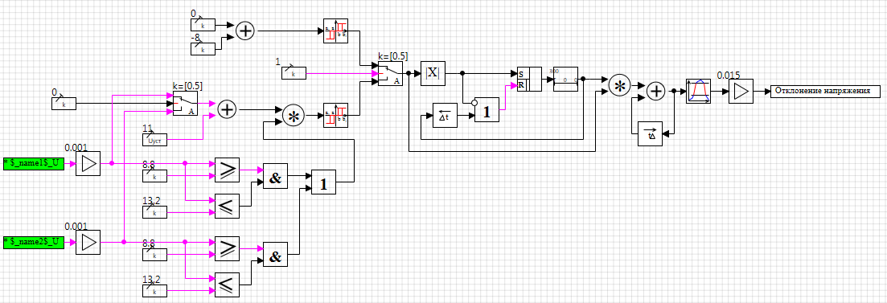

Рисунок . – Модель РПН с АРНРТ, реализованная в SimInTech

Верификация модели РПН при ручном управлении проведена при верификации соответствующего типа трансформатора.

Верификация автоматического действия проведем на примере двухобмоточного трансформатора. Параметры РПН и АРНТ приведены в таблице 1.19. Схема опыта приведена на рисунке 1.18.

Таблица 1.19 – Параметры РПН с АРНРТ

|  |  |
| --- | --- |
| **Наименование параметра** | **Значение** |
| Количество шагов РПН | 8 |
| Шаг деления РПН, % | 1,5 |
| Уставка по напряжению, кВ | 11 |
| Зона нечувствительности, кВ | 0,22 |
| Выдержка времени | 300 |
| Уставка блокировки по напряжению, кВ | Мин. 8,8  Макс. 13,2 |

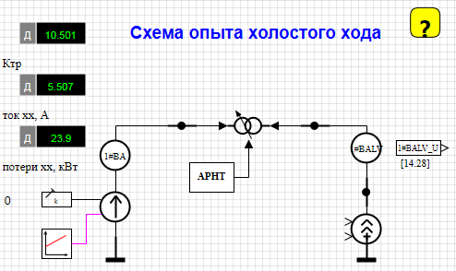

Рисунок . – Изменение напряжения и сигнала пуска регулятора

В данном опыте трансформатор работает на холостом ходе, на вход подается изменяющееся во времени напряжение.

На рисунке 1.19 видно изменение напряжения от 7 до 14 кВ. На этом же рисунке виден сигнал пуска автоматического регулятора. При напряжении в не диапазона допустимых значений (8,8 и 13,2 кВ ) действие регулятора блокируется. При вхождении в зону регулятор начинает выдавать сигнал на действие. Войдя в зону нечувствительности (11-0,22 и 11+0,22 кВ), регулятор не действует.

Таким образом, работу регулятора можно считать удовлетворительной и соответствующей заложенному алгоритму.

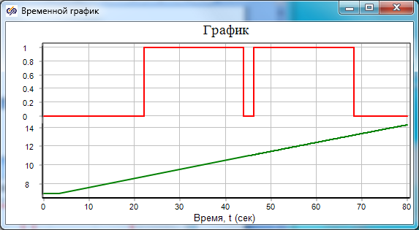

Рисунок . – Изменение напряжения и сигнала пуска регулятора

## Модель асинхронного двигателя

Модель асинхронного двигателя, основанная на Г-образной схеме замещения и реализованная из элементарных блоков среды SimInTech, приведена на рисунке 1.20.

Верификация модели в установившихся режимах проводилась на примере асинхронного двигателя типа ВАН 14-26-10, каталожные данные которого приведены в таблице 1.20.

Для моделей проводились верификационный опыт с прямым пуском двигателя от источника номинального напряжения и далее выходом на номинальные условия работы. Полученные параметры сравнивались с каталожными данными. Схемы для опыта представлена на рисунке 1.21. На рисунке 1.22 показаны результат моделирования пуска АД – изменение тока и электромагнитного момента АД.

Таблица 1.20 – Каталожные данные асинхронного двигателя типа ВАН 14-26-10

|  |  |  |
| --- | --- | --- |
| **Наименование параметра** | **Обозначение** | **Значение** |
| Номинальная мощность, кВт | *P*ном | 320 |
| Номинальное напряжение, В | *U*ном | 6000 |
| Номинальный ток, А | *I*ном | 44,02 |
| Номинальный коэффициент мощности | Cos*φ*ном | 0,762 |
| Номинальная частота вращения, об/мин | *n*ном | 590 |
| Номинальный коэффициент полезного действия, % | *η*ном | 91,8 |
| Кратность максимального момента, о.е. | *М*макс | 2,2 |
| Кратность пускового момента, о.е. | *М*п | 0,94 |
| Кратность пускового тока, о.е. | *I*п | 4,2 |
| Пусковой ток, А | - | 184,4 |
| Момент инерции, кг·м2 | *J* | 150 |
| Номинальная частота, Гц | *f*ном | 50 |
| Число пар полюсов | *p* | 5 |

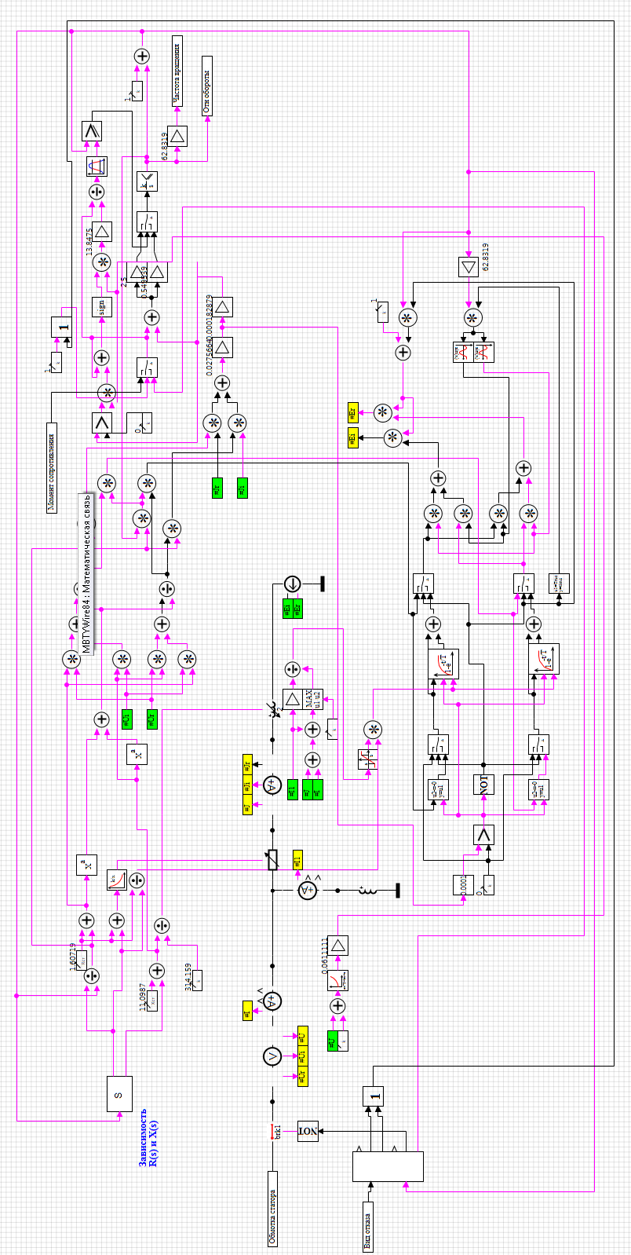

Рисунок . – Модель асинхронного двигателя, реализованная в SimInTech

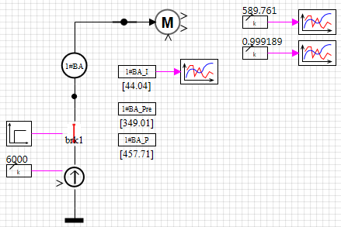

Рисунок . – Схемы опытов с асинхронным двигателем

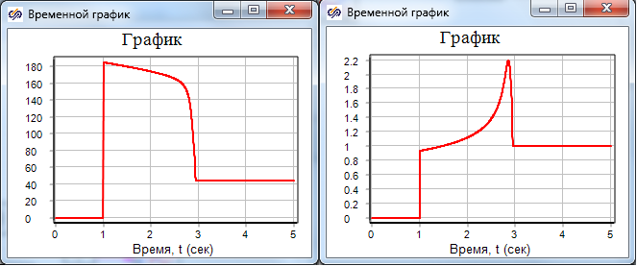

Рисунок . – Ток и момент АД при пуске

В данном опыте момент сопротивления моделируется непосредственно в макромодели АД, так что при номинальной частоте вращения момент тоже номинальный (в относительных единицах равен 1).

Во время пуска регистрируются во времени ток, потребляемый АД из сети, его развиваемый момент (в относительных единицах) и скорость вращения. По данным регистрации (см. рисунок 1.22) можно определить пусковой ток, кратности пускового и максимального моментов.

По данным установившегося режима определяют ток скорость вращения, активную потребляемую мощность АД, коэффициент мощности (отношение активной к полной мощности):

.

Приведение расчетной активной мощности, потребляемой из сети к мощности на валу двигателя (для сравнения с номинальной мощностью) осуществляется путем умножения на коэффициент полезного действия:

.

Результаты расчетов приведены в таблице 1.21.

Таблица 1.21 – Результаты опытов для модели асинхронного двигателя ВАН 14-26-10

| **Наименование параметра** | **Каталожное значение** | **Расчетное значение** | **Погрешность, %** |
| --- | --- | --- | --- |
| Ток двигателя при заторможенном роторе при номинальном напряжении, А | 184,4 | 184,96 | 0,3 |
| Кратность пускового момента при номинальном напряжении, о.е. | 0,94 | 0,938 | 0,21 |
| Ток двигателя при номинальных условиях, А | 44,02 | 44,04 | 0,05 |
| Активная мощность, потребляемая из сети при номинальных условиях, кВт | - | 349,01 | - |
| Полная мощность, потребляемая из сети при номинальных условиях, кВт | - | 457,71 | - |
| Активная мощность на валу двигателя при номинальных условиях, кВт | 320 | 320,39 | 0,12 |
| Коэффициент мощности | 0,762 | 0,763 | 0,13 |
| Частота вращения ротора двигателя при номинальных условиях, об/мин | 590 | 589,76 | 0,00 |
| Кратность максимального момента при номинальном напряжении, о.е. | 2,2 | 2,195 | 0,23 |

Таким образом, относительная погрешность модели асинхронного двигателя при расчете установившихся режимов, а также совпадение по реперным точкам моментной характеристики не превышает 0,3%. Следует отметь, что для двигателей с жесткой моментной характеристикой отклонения могут быть несколько выше. Это имеет значение при переходных процессах, однако набор принятых каталожных данных не позволяет минимизировать погрешности.

## Модель аккумуляторной батареи

Модель аккумуляторной батареи, основанная на схеме замещения, состоящей из нелинейной ЭДС и внутреннего сопротивления, реализованная из элементарных блоков среды SimInTech, приведена на рисунке 1.23.

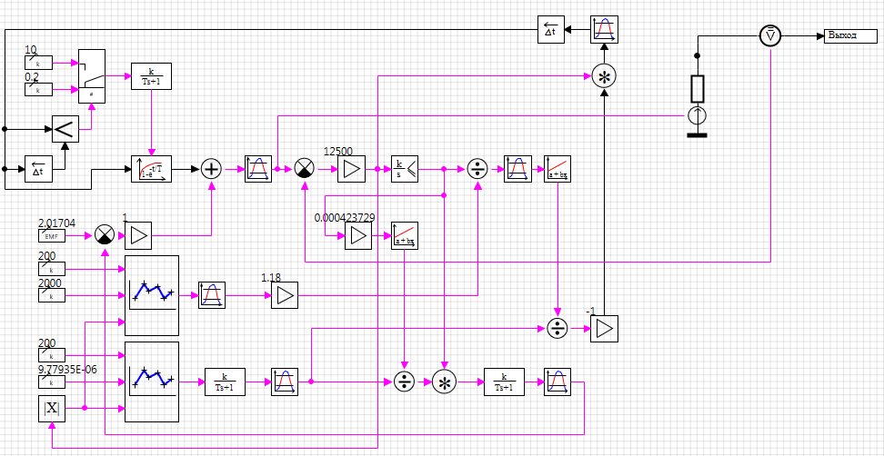

Рисунок 1.23 – Модель аккумуляторной батареи, реализованная в SimInTech

Верификация модели в установившихся режимах проводилась на примере аккумулятора типа vb2420.

Параметры аккумулятора типа vb2420:

* номинальное напряжение: 2 В;
* количество элементов: 1 шт.;
* внутреннее сопротивление: 0,00008 Ом;
* ток короткого замыкания: 25213 А;
* массив каталожных значений емкости:
  + - **С1** = [2000; 1720; 1460; 1063; 840; 556,7; 316,7], А·ч;
    - **С2** = [2000; 1720; 1740; 1580; 1632; 1419; 1460; 1286; 1320; 990; 1063; 1073; 840; 851,5; 686,7; 739,3; 746,7; 556,7; 333,3; 78,33], А·ч;
* массив каталожных времени разряда:
  + - **t1** = [10; 5; 3; 1; 1/2; 1/6; 1/12], ч;
    - **t2** = [10; 5; 5; 4; 4; 3; 3; 2; 2; 1; 1; 1; 1/2; 1/2; 1/3; 1/3; 1/3; 1/6; 1/12; 1/60], ч;
* массив каталожных значений конечного напряжения:
  + - **U1** = [1,86; 1,84; 1,83; 1,75; 1,7; 1,6; 1,6], В;
    - **U2** = [1,86; 1,84; 1,75; 1,87; 1,75; 1,87; 1,83; 1,83; 1,7; 1,85; 1,75; 1,7; 1,7; 1,6; 1,75; 1,65; 1,6; 1,6; 1,6; 1,6], В;

Соответствующие массивы (**С1**, **t1**, **U1**) и (**С2**, **t2**, **U2**) с разной точностью описывают разрядные характеристика аккумулятора.

Схема опыта представлена на рисунке 1.24. Ток разряда поддерживается постоянным в течение времени разряда в соответствии с каталожными характеристиками аккумулятора. Точность расчета определяется совпадением расчетного напряжения в конце разряда с каталожным значением.

Для иллюстрации чувствительности модели к точности параметризации вычисления проводились для двух случаев с меньшим (массивы **С1**, **t1**, **U1**) и большим (массивы **С2**, **t2**, **U2**) числом исходных данных. Результаты расчета приведены в таблицах 1.22, где в скобках указаны значения конечного напряжения для большего числа исходных данных.

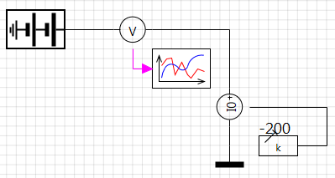

Рисунок . – Схема для определения конечного напряжения аккумуляторной батареи при постоянном токе разряда

Таблица 1.22 – Каталожные и расчетные значения напряжения и относительной погрешности расчета при различном токе и длительности разряда для Vb 2420

| **Каталожное значение напряжения, В** | **Ток разряда, А** | **Время разряда, часы** | **Расчетное значение напряжения, В** | **Погрешность расчета, %** |
| --- | --- | --- | --- | --- |
| 1,90 | 192 | 10 | 1,896 (1,896) | 0,21 (0,21) |
| 232 | 8 | 1,885 (1,885) | 0,79 (0,79) |
| 288 | 6 | 1,880 (1,880) | 1,05 (1,05) |
| 330 | 5 | 1,872 (1,872) | 1,47 (1,47) |
| 380 | 4 | 1,877 (1,870) | 1,21 (1,58) |
| 453 | 3 | 1,878 (1,874) | 1,16 (1,37) |
| 570 | 2 | 1,887 (1,888) | 0,68 (0,63) |
| 820 | 1 | 1,886 (1,873) | 0,73 (1,42) |
| 1050 | 1/2 | 1,883 (1,886) | 0,89 (0,74) |
| 1160 | 1/3 | 1,882 (1,872) | 0,94 (1,47) |
| 1230 | 1/4 | 1,881 (1,873) | 1,00 (1,42) |
| 1240 | 1/6 | 1,885 (1,879) | 0,79 (1,11) |
| 1,87 | 198 | 10 | 1,870 (1,870) | 0,00 (0,00) |
| 238 | 8 | 1,865 (1,865) | 0,27 (0,27) |
| 295 | 6 | 1,864 (1,864) | 0,32 (0,32) |
| 338 | 5 | 1,855 (1,855) | 0,80 (0,80) |
| 395 | 4 | 1,854 (1,870) | 0,86 (0,00) |
| 473 | 3 | 1,854 (1,870) | 0,86 (0,00) |
| 623 | 2 | 1,854 (1,853) | 0,86 (0,91) |
| 930 | 1 | 1,851 (1,862) | 1,02 (0,43) |
| 1220 | 1/2 | 1,856 (1,843) | 0,75 (1,44) |
| 1360 | 1/3 | 1,858 (1,850) | 0,64 (1,07) |
| 1450 | 1/4 | 1,857 (1,852) | 0,70 (0,96) |
| 1558 | 1/6 | 1,855 (1,852) | 0,80 (0,96) |
| 1,85 | 200 | 10 | 1,860 (1,860) | 0,54 (0,54) |
| 240 | 8 | 1,857 (1,857) | 0,38 (0,38) |
| 300 | 6 | 1,850 (1,850) | 0,00 (0,00) |
| 343 | 5 | 1,843 (1,843) | 0,38 (0,38) |
| 400 | 4 | 1,845 (1,823) | 0,27 (1,46) |
| 483 | 3 | 1,837 (1,841) | 0,70 (0,49) |
| 635 | 2 | 1,845 (1,840) | 0,27 (0,54) |
| 990 | 1 | 1,820 (1,850) | 1,62 (0,00) |
| 1330 | 1/2 | 1,836 (1,825) | 0,76 (1,35) |
| 1490 | 1/3 | 1,841 (1,836) | 0,49 (0,76) |
| 1580 | 1/4 | 1,843 (1,840) | 0,38 (0,54) |
| 1700 | 1/6 | 1,841 (1,823) | 0,49 (1,46) |
| 1840 | 1/12 | 1,837 (1,831) | 0,70 (1,03) |
| 1,83 | 242 | 8 | 1,848 (1,848) | 0,98 (0,98) |
| 485 | 3 | 1,833 (1,835) | 0,16 (0,27) |
| 643 | 2 | 1,837 (1,830) | 0,38 (0,00) |
| 1025 | 1 | 1,794 (1,804) | 1,96 (1,42) |
| 1440 | 1/2 | 1,813 (1,802) | 0,93 (1,53) |
| 1620 | 1/3 | 1,824 (1,821) | 0,33 (0,49) |
| 1720 | 1/4 | 1,827 (1,802) | 0,16 (1,53) |
| 1880 | 1/6 | 1,823 (1,819) | 0,38 (0,60) |
| 2060 | 1/12 | 1,817 (1,832) | 0,71 (0,11) |
| 1,80 | 303 | 6 | 1,840 (1,840) | 2,22 (2,22) |
| 345 | 5 | 1,837 (1,818) | 2,06 (1,00) |
| 405 | 4 | 1,834 (1,779) | 1,89 (1,17) |
| 490 | 3 | 1,833 (1,824) | 1,83 (1,33) |
| 650 | 2 | 1,830 (1,778) | 1,67 (1,22) |
| 1048 | 1 | 1,770 (1,772) | 1,67 (1,56) |
| 1560 | 1/2 | 1,775 (1,768) | 1,39 (1,78) |
| 1800 | 1/3 | 1,794 (1,769) | 0,33 (1,72) |
| 1960 | 1/4 | 1,797 (1,802) | 0,17 (0,11) |
| 2120 | 1/6 | 1,798 (1,811) | 0,11 (0,61) |
| 2340 | 1/12 | 1,792 (1,783) | 0,44 (0,94) |
| 2400 | 1/20 | 1,792 (1,785) | 0,44 (0,83) |
| 1,75 | 348 | 5 | 1,830 (1,750) | **4,57 (0,00)** |
| 408 | 4 | 1,827 (1,750) | **4,40 (0,00)** |
| 658 | 2 | 1,821 (1,716) | **4,06 (1,94)** |
| 1063 | 1 | 1,750 (1,750) | 0,00 (0,00) |
| 1650 | 1/2 | 1,726 (1,724) | 1,37 (1,49) |
| 2060 | 1/3 | 1,733 (1,750) | 0,97 (0,00) |
| 2280 | 1/4 | 1,747 (1,727) | 0,17 (1,31) |
| 2500 | 1/6 | 1,757 (1,745) | 0,40 (0,29) |
| 2800 | 1/12 | 1,753 (1,747) | 0,17 (0,17) |
| 2940 | 1/20 | 1,749 (1,745) | 0,05 (0,29) |
| 3020 | 1/30 | 1,746 (1,743) | 0,23 (0,40) |
| 1,7 | 660 | 2 | 1,818 (1,700) | **6,94 (0,00)** |
| 1073 | 1 | 1,737 (1,700) | 2,18 (0,00) |
| 1680 | 1/2 | 1,700 (1,700) | 0,00 (0,00) |
| 2500 | 1/4 | 1,697 (1,673) | 0,18 (1,59) |
| 2820 | 1/6 | 1,718 (1,707) | 1,06 (0,41) |
| 3220 | 1/12 | 1,719 (1,717) | 1,12 (1,00) |
| 3400 | 1/20 | 1,714 (1,714) | 0,82 (0,82) |
| 3520 | 1/30 | 1,709 (1,709) | 0,53 (0,53) |
| 3600 | 1/60 | 1,707 (1,707) | 0,41 (0,41) |
| 1,65 | 1695 | 1/2 | 1,686 (1,635) | 2,18 (0,91) |
| 2218 | 1/3 | 1,660 (1,650) | 0,61 (0,00) |
| 2600 | 1/4 | 1,662 (1,634) | 0,73 (0,97) |
| 3140 | 1/6 | 1,665 (1,658) | 0,91 (0,49) |
| 3600 | 1/12 | 1,684 (1,684) | 2,06 (2,06) |
| 3880 | 1/20 | 1,677 (1,677) | 1,64 (1,64) |
| 4000 | 1/30 | 1,674 (1,674) | 1,45 (1,45) |
| 4180 | 1/60 | 1,667 (1,667) | 1,03 (1,03) |
| 4220 | 1/120 | 1,667 (1,665) | 1,03 (0,91) |
| 1,60 | 1703 | 1/2 | 1,678 (1,600) | **4,87 (0,00)** |
| 2240 | 1/3 | 1,645 (1,600) | **2,81 (0,00)** |
| 2650 | 1/4 | 1,637 (1,607) | 2,31 (0,44) |
| 3340 | 1/6 | 1,600 (1,600) | 0,00 (0,00) |
| 4000 | 1/12 | 1,600 (1,600) | 0,00 (0,00) |
| 4300 | 1/20 | 1,626 (1,611) | 1,62 (0,69) |
| 4500 | 1/30 | 1,629 (1,600) | 1,81 (0,00) |
| 4700 | 1/60 | 1,634 (1,600) | 2,12 (0,00) |
| 4800 | 1/120 | 1,633 (1,608) | 2,06 (0,50) |

Таким образом видно, что при увеличении числа исходных данных по разрядным характеристикам снижает погрешность воспроизведения внешних характеристик с 4-6 до 2%, что является вполне допустимым при моделировании аккумуляторных батарей как для тренажерных так и расчетных целей.

## Модель выпрямителя

Модель выпрямителя, основанная на выходных характеристиках устройства и реализованная из элементарных блоков среды SimInTech, приведена на рисунке 1.25.

Верификация модели проводилась на примере обобщенного выпрямительного устройства, данные которого приведены в таблице 1.23, поскольку каталожных данных, которые предоставляют отечественные и большинство зарубежных производителей не достаточно для параметризации модели.

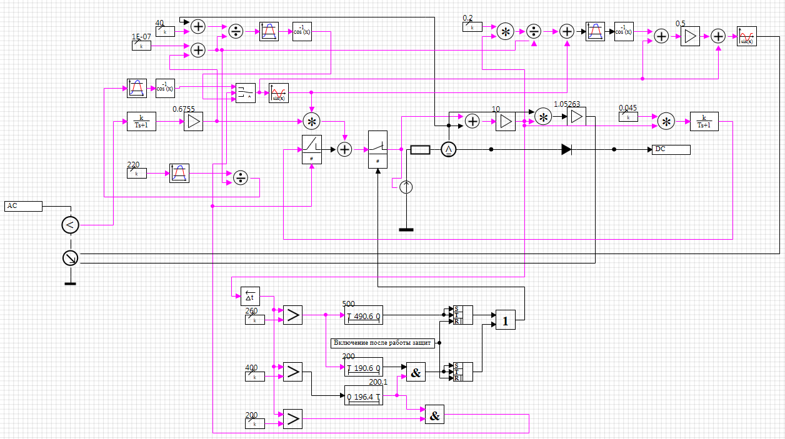

Рисунок . – Модель выпрямителя, реализованная в SimInTech

Таблица 1.23 – Данные для верификации модели выпрямителя

|  |  |  |
| --- | --- | --- |
| **Наименование параметра** | **Обозначение** | **Значение** |
| Номинальное напряжение питающей сети, В | *U*п | 380 |
| Коэффициент трансформации | *K*т | 0,5 |
| Сопротивление коммутации, Ом | *Хγ* | 0,5 |
| Номинальное выходное напряжение, В | *U*вых(ном) | 220 |
| Номинальный выходной ток, А | *I*вых | 200 |
| Пределы регулирования по выходному напряжению, В | *U*мин  *U*макс | 180  240 |
| Коэффициент статизма выходной характеристики, % | *K*ст | 5 |
| Защита от перегрузки:  кратность тока по отношению к номинальному  время срабатывания защиты, с | *I*пер  *t*пер | 1,3  5 |
| Ограничение тока короткого замыкания:  кратность тока по отношению к номинальному  длительность ограничения тока, с | *I*кз  *t*кз | 2  2 |
| Коэффициент полезного действия, % | *η*ном | 95 |

Для модели проводились верификационные опыты по определению параметров внешней статической характеристики и динамической характеристики в режиме ограничения тока. Схемы проведения опытов представлены на рисунке 1.26, 1.27.

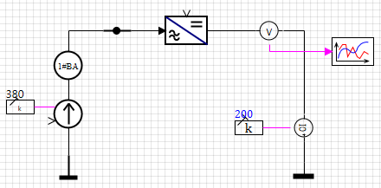

Рисунок 1.26 – Схема испытаний выпрямителя в статических режимах

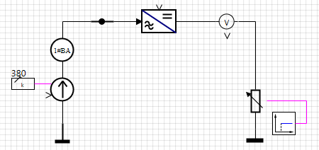

Рисунок 1.27 – Схема испытаний выпрямителя в динамических режимах

В опыте по определению параметров внешней статической характеристики вычислялся коэффициент статизма по напряжению холостого хода выпрямленного напряжения *U*вых(хх), и напряжению, рассчитанному при номинальном токе *U*вых, установленному подбором соответствующего сопротивления нагрузки:

.

Все напряжения и токи определяются по встроенным измерительным элементам SimInTech. Результаты расчетов приведены в таблице 1.24.

Таблица 1.24 – Результаты опытов для модели выпрямителя

|  |  |  |  |
| --- | --- | --- | --- |
| **Наименование параметра** | **Каталожное значение** | **Расчетное значение** | **Погрешность, %** |
| Выходное напряжение выпрямителя при холостом ходе, В | 220,0 | 220,0 | - |
| Выходное напряжение выпрямителя при номинальном токе, В | - | 209,0 | 0,00 |
| Коэффициент статизма выходной характеристики, % | 5 | 5,00 | 0,00 |

Для определения динамической характеристики в схеме испытаний резко уменьшается нагрузочное сопротивление (предельный случай – короткое замыкание) и осциллографируются ток и напряжение на выводах выпрямителя. Осциллограммы выходных тока и напряжения представлены на рисунке 1.28.

Из осциллограмм видно, что в начальный момент происходит бросок тока, вызванный резким изменением нагрузочного сопротивления, однако значение этого тока вычисляется с большими погрешностями, обусловленными неточностями модели выпрямителя. Далее со второго шага счета от момента наброса нагрузки выпрямитель переходит в режим ограничения тока на уровне 400,0 А, что согласуется с уставкой по току короткого замывания. Длительность такого режима заканчивается через 2 с, что также полностью соответствует уставке по времени.

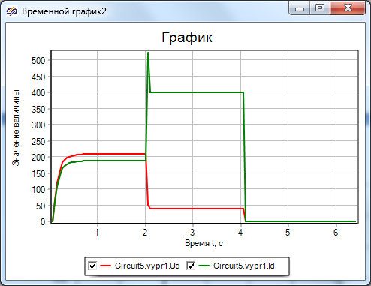

Рисунок 1.28 – Динамическая характеристика выпрямителя

Таким образом, модель выпрямителя с достаточной точностью воспроизводит статические и динамические характеристики выпрямителя, однако выявлена некорректная работа модели в начальный момент при резком набросе нагрузки, а также есть трудности при параметризации модели, обусловленные недостаточностью исходных данных, указываемых производителями в каталоге преобразовательной техники.

## Модель инвертора

Модель инвертора, основанная на выходных характеристиках устройства и реализованная из элементарных блоков среды SimInTech, приведена на рисунке 1.29.

Верификация модели проводилась на примере обобщенного автономного инверторного устройства, данные которого приведены в таблице 1.25, поскольку каталожных данных, которые предоставляют отечественные и большинство зарубежных производителей не достаточно для параметризации модели.

Для модели проводились верификационные опыты по определению параметров внешней статической характеристики и динамической характеристики в режиме ограничения тока. Схемы проведения опытов представлены на рисунке 1.30, 1.31.

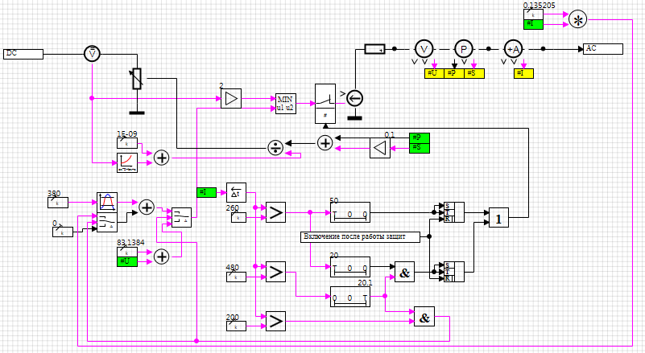

Рисунок . – Модель инвертора, реализованная в SimInTech

Таблица 1.25 – Данные для верификации модели инвертора

|  |  |  |
| --- | --- | --- |
| **Наименование параметра** | **Обозначение** | **Значение** |
| Номинальное напряжение питающей сети, В | *U*п | 220 |
| Сопротивление коммутации, Ом | *Хγ* | 0,15 |
| Номинальное выходное напряжение, В | *U*вых(ном) | 380 |
| Номинальный выходной ток, А | *I*вых | 200 |
| Пределы регулирования по выходному напряжению, В | *U*мин  *U*макс | 360  400 |
| Коэффициент статизма выходной характеристики, % | *K*ст | 2 |
| Защита от перегрузки:  кратность тока по отношению к номинальному  время срабатывания защиты, с | *I*пер  *t*пер | 1,3  5 |
| Ограничение тока короткого замыкания:  кратность тока по отношению к номинальному  длительность ограничения тока, с | *I*кз  *t*кз | 2,4  2 |
| Коэффициент полезного действия, % | *η*ном | 90 |

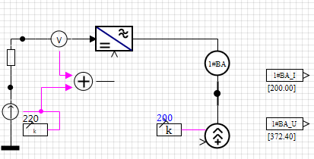

Рисунок 1.30 – Схема испытаний инвертора в статических режимах



Рисунок 1.31 – Схема испытаний инвертора в динамических режимах

В опыте по определению параметров внешней статической характеристики вычислялся коэффициент статизма по напряжению холостого хода переменного напряжения *U*вых(хх), и напряжению, рассчитанному при номинальном токе *U*вых, установленному подбором соответствующей мощности нагрузки:

.

Все напряжения и токи определяются по встроенным измерительным элементам SimInTech. Результаты расчетов приведены в таблице 1.26.

Таблица 1.26 – Результаты опытов для модели выпрямителя

|  |  |  |  |
| --- | --- | --- | --- |
| **Наименование параметра** | **Каталожное значение** | **Расчетное значение** | **Погрешность, %** |
| Выходное напряжение выпрямителя при холостом ходе, В | 380,0 | 380,0 | 0,00 |
| Выходное напряжение выпрямителя при номинальном токе, В | - | 372,40 | - |
| Коэффициент статизма выходной характеристики, % | 2,0 | 2,00 | 0,00 |

Для определения динамической характеристики в схеме испытаний резко уменьшается нагрузочное сопротивление (предельный случай – короткое замыкание) и осциллографируются ток и напряжение на выводах инвертора. Осциллограммы выходных тока и напряжения представлены на рисунке 1.51.

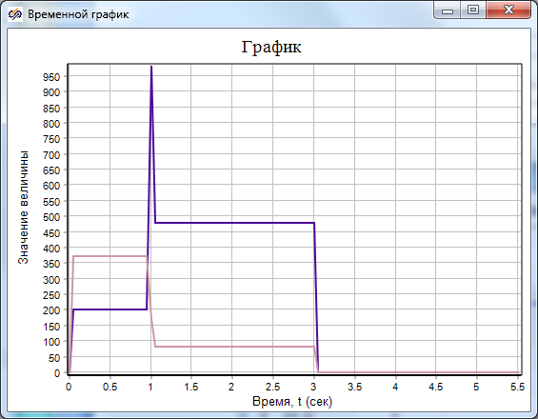

Рисунок 1.51 – Динамическая характеристика инвертора

Из осциллограмм видно, что в начальный момент происходит бросок тока, вызванный резким изменением нагрузочного сопротивления, однако значение этого тока вычисляется с большими погрешностями, обусловленными неточностями модели выпрямителя. Далее с третьего шага счета от момента наброса нагрузки инвертор переходит в режим ограничения тока на уровне 480,0 А, что согласуется с уставкой по току короткого замывания. Длительность такого режима заканчивается через 2,1 с, что также полностью соответствует уставке по времени.

Таким образом, модель инвертора с достаточной точностью воспроизводит статические и динамические характеристики инвертора, однако выявлена некорректная работа модели в начальный момент при резком набросе нагрузки, а также есть трудности при параметризации модели, обусловленные недостаточностью исходных данных, указываемых производителями в каталоге преобразовательной техники.

## Модель двигателя постоянного тока

Модель двигателя постоянного тока, реализованная из элементарных блоков среды SimInTech, приведена на рисунке 1.33.

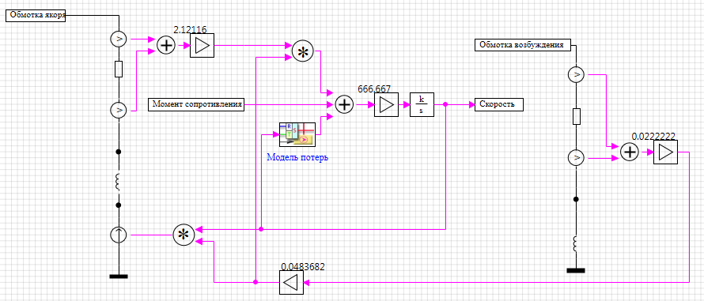

Рисунок 1.33 – Модель двигателя постоянного тока, реализованная в SimInTech

Верификация модели в установившихся режимах проводилась на примере двигателя постоянного тока типа ДИ-180-7,5, каталожные данные которого приведенные в таблице 1.27.

Таблица 1.27 – Каталожные данные двигателя постоянного тока типа ДИ-180-7,5

|  |  |  |
| --- | --- | --- |
| **Наименование параметра** | **Обозначение** | **Значение** |
| Номинальная мощность (на валу двигателя), Вт | *P*ном | 180 |
| Номинальное напряжение обмотки якоря, В | *U*ном я | 27 |
| Номинальное напряжение обмотки возбуждения, В | *U*ном в | 27 |
| Номинальный ток обмотки возбуждения, А | *I*ном в | 0,6 |
| Номинальная частота вращения, об/мин | *N*ном | 7500 |
| Момент инерции, кг·м2 | *J* | 0,0015 |
| Число пар полюсов | *p* | 2 |
| Компенсированная машина |  | нет |
| Коэффициент полезного действия, % | *η* | 70 |
| Доля потерь, % | П | 13 |

Для модели проводились верификационный опыт номинальной нагрузки. Полученные параметры сравнивались с каталожными данными. Схема для опыта представлена на рисунке 1.34.

В данном опыте установлены номинальные значения источников питания обмоток якоря и возбуждения двигателя. Момент сопротивления моделируется квадратичной зависимостью от скорости вращения, так что при номинальной частоте вращения он становится также номинальным. Токи и потребляемые мощности определяются по встроенным измерительным элементам SimInTech. Результаты расчетов приведены в таблице 1.28.

При этом номинальный ток обмотки якоря определяется как:

Суммарная потребляемая мощность определяется как

Скорость вращения:

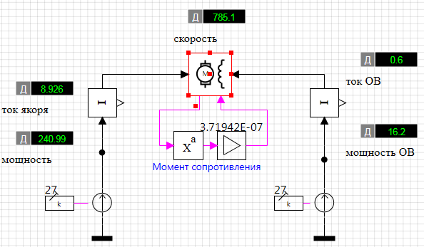

Рисунок 1.34 – Схема опыта номинальной нагрузки

Таблица 1.28 – Результаты опыта короткого номинальной нагрузки

| **Наименование параметра** | **Каталожное значение** | **Расчетное значение** | **Погрешность, %** |
| --- | --- | --- | --- |
| Ток обмотки якоря, А | 8,924 | 8,926 | 0,02 |
| Ток обмотки возбуждения, А | 0,6 | 0,6 | 0,00 |
| Скорость вращения, 1/с | 785,4 | 785,1 | 0,04 |
| Потребляемая мощность, Вт | 257,14 | 240,99+16,2 = 257,19 | 0,02 |

Таким образом, относительная погрешность модели двигателя постоянного тока при расчете установившихся режимов в области нормальных режимов незначительна.

## Модель защит трансформатора

### Общий блок защит

В модели защит трансформатора реализованы:

* трехступенчатая ненаправленная максимальная токовая защита (МТЗ) с независимой характеристикой и блокировкой работы по напряжению;
* дифференциальная защита двухобмоточного трансформатора (ДЗТ).

Структурная схема блока защит трансформатора, реализованная в SimInTech показана на рисунке 1.35.

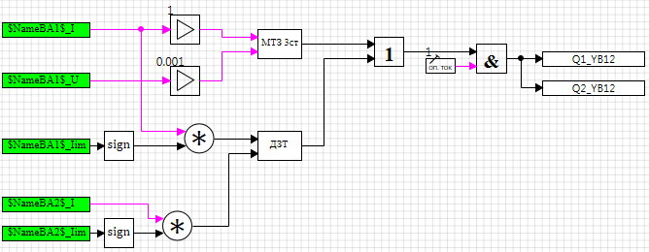

Рисунок 1.35 – Структурная схема блока защит трансформатора

Фактически верификация данного блока сводится к отдельной верификации модели МТЗ и ДЗТ.

### Модель МТЗ

Структурная схема МТЗ, реализованная в SimInTech показана на рисунке 1.36.

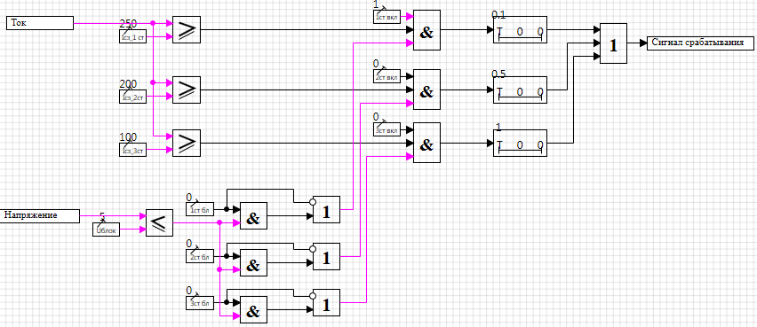

Рисунок 1.36 – Структурная схема МТЗ

Схема опыта для верификации показана на рисунке 1.37. А результат опыта при напряжении ниже уставки блокировки на рисунке 1.38. При напряжении выше уставки блокировки на рисунке 1.39.

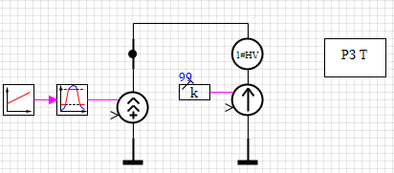

Рисунок 1.37 – Схема опытов для МТЗ

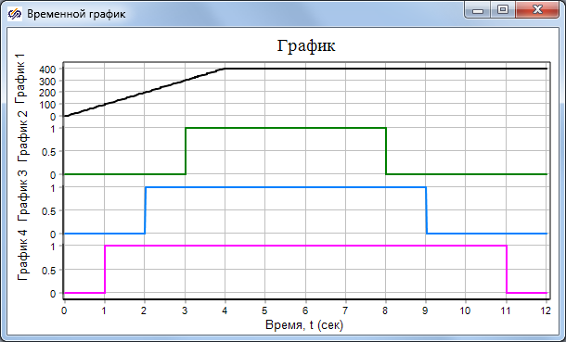

Рисунок 1.38 – Опыт при отсутствии блокировки по напряжению

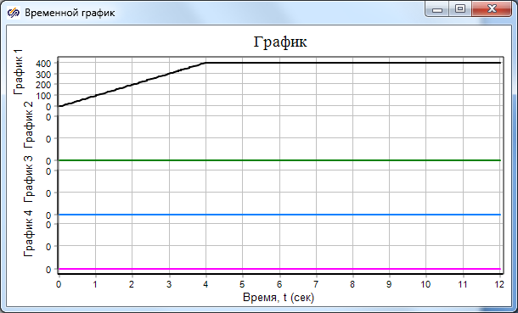

Рисунок 1.39 – Опыт при наличии блокировки по напряжению

Из представленных опытов видно, что при превышении заданных уставок по току каждая ступень запускается и при поддержании тока срабатывает через заданную уставку по времени. При напряжении выше уставки блокировки защиты не пускаются.

Таким образом, соблюдается правильная логика работы МТЗ.

### Модель ДЗТ

Структурная схема МТЗ, реализованная в SimInTech показана на рисунке 1.40.

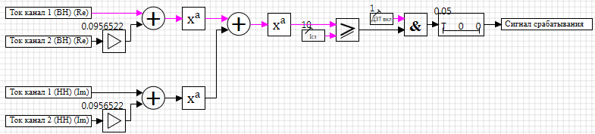

Рисунок 1.40 – Структурная схема ДЗТ

Схема опытов для верификации показаны на рисунке 1.41 и 1.42. А результат опыта при повреждении в зоне действия на рисунке 1.43. При повреждении в не зоны действия на рисунке 1.44.

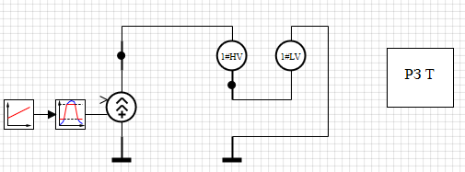

Рисунок 1.41 – Опыт, имитирующий повреждение в зоне действия ДЗТ

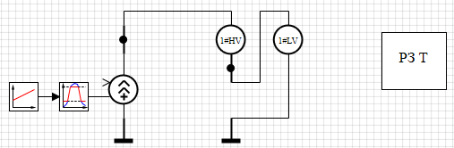

Рисунок 1.42 – Опыт, имитирующий повреждение в не зоны действия ДЗТ

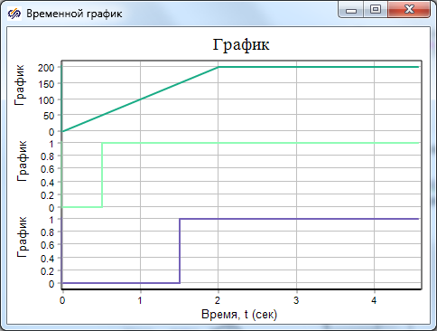

Рисунок 1.43 – Результаты опыта, имитирующего повреждение в зоне действия ДЗТ

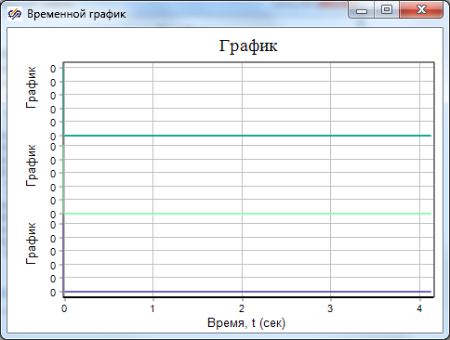

Рисунок 1.44 – Результаты опыта, имитирующего повреждение в зоне действия ДЗТ

Из представленных опытов видно, ДЗТ действует только при повреждении в зоне защищаемого объекта, в этом случае при превышении уставки по току ДЗТ срабатывает с заданной выдержкой времени. В не защищаемой зоны ДЗТ не работает.

Таким образом, соблюдается правильная логика работы ДЗТ.

## Модель автоматики ввода резерва

Структурная схема автоматики ввода резерва (АВР), реализованная в SimInTech показана на рисунке 1.45.

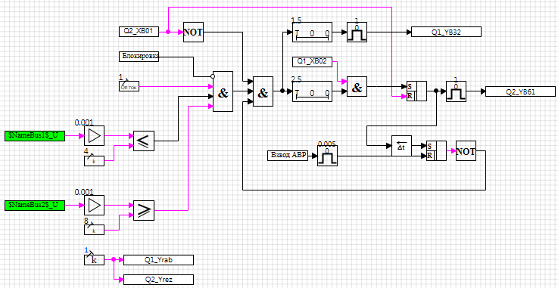

Рисунок 1.45 – Структурная схема АВР

Схема опыта для верификации показана на рисунке 1.46. Работа АВР иллюстрируется на графиках изменения напряжений на рабочей секции и магистрали резервного питания, показанных на рисунке 1.47.

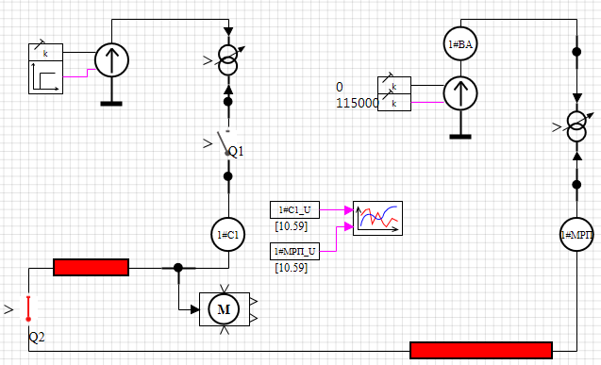

Рисунок 1.46 – Схема опыта для проверки АВР

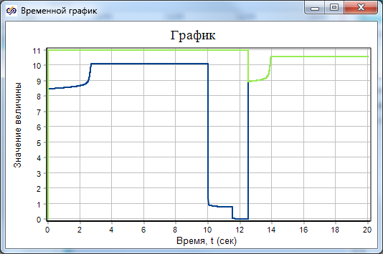

Рисунок 1.46 – Результаты опыта при действии АВР

Из представленного опыта видно, что при снижении напряжения на рабочей секции ниже уставки (10-я секунда) запускается действие АВР (при наличии напряжения на резервной магистрали питания). Через заданное время АВР подает команду на отключении выключателя основного питания (на 11,5 секунде рабочая секция обесточивается). Если выключатель основного питания отключился, то через заданное время подается команда на включение выключателя на магистраль резервного питания (подъем напряжения и самозапуск электродвигателя).

Таким образом, соблюдается правильная логика работы АВР.

## Модель защит Асинхронного двигателя

### Общий блок защит

В модели защит асинхронного двигателя реализованы:

* трехступенчатая ненаправленная максимальная токовая защита (МТЗ) с независимой характеристикой и блокировкой работы по напряжению;
* защита минимального напряжения (ЗМН).

Структурная схема блока защит асинхронного двигателя, реализованная в SimInTech показана на рисунке 1.48.

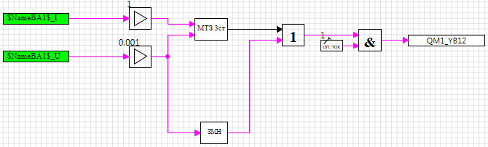

Рисунок 1.48 – Структурная схема блока защит трансформатора

Фактически верификация данного блока сводится к отдельной верификации модели МТЗ и ЗМН.

### Модель МТЗ

Модель МТЗ для асинхронного двигателя идентична МТЗ для трансформатора и рассмотрена в п.1.10.2.

### Модель ЗМН

Структурная схема ЗМН, реализованная в SimInTech показана на рисунке 1.49.

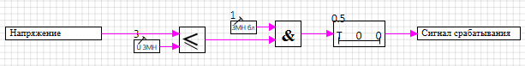

Рисунок 1.49 – Структурная схема ДЗТ

Схема опытов для верификации показана на рисунке 1.50. А результат опыта при повреждении в зоне действия на рисунке 1.51.

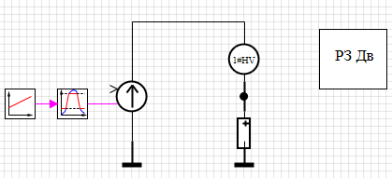

Рисунок 1.50 – Опыт, проверки действия ЗМН

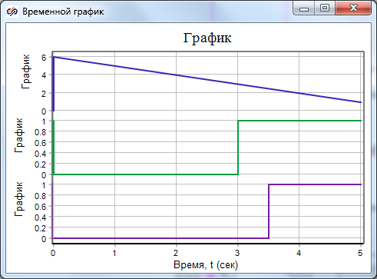

Рисунок 1.51 – Результаты опыта проверки действия ЗМН

Из представленных опытов видно, ЗМН действует при напряжении ниже уставки (3 кВ) и срабатывает с заданной выдержкой времени (0,5 с).

Таким образом, соблюдается правильная логика работы ЗМН.

# Список использованной литературы

# РД 153-34.3-35.125-99. Руководство по защите электрических сетей 6-1150 кВ от грозовых и внутренних перенапряжений.